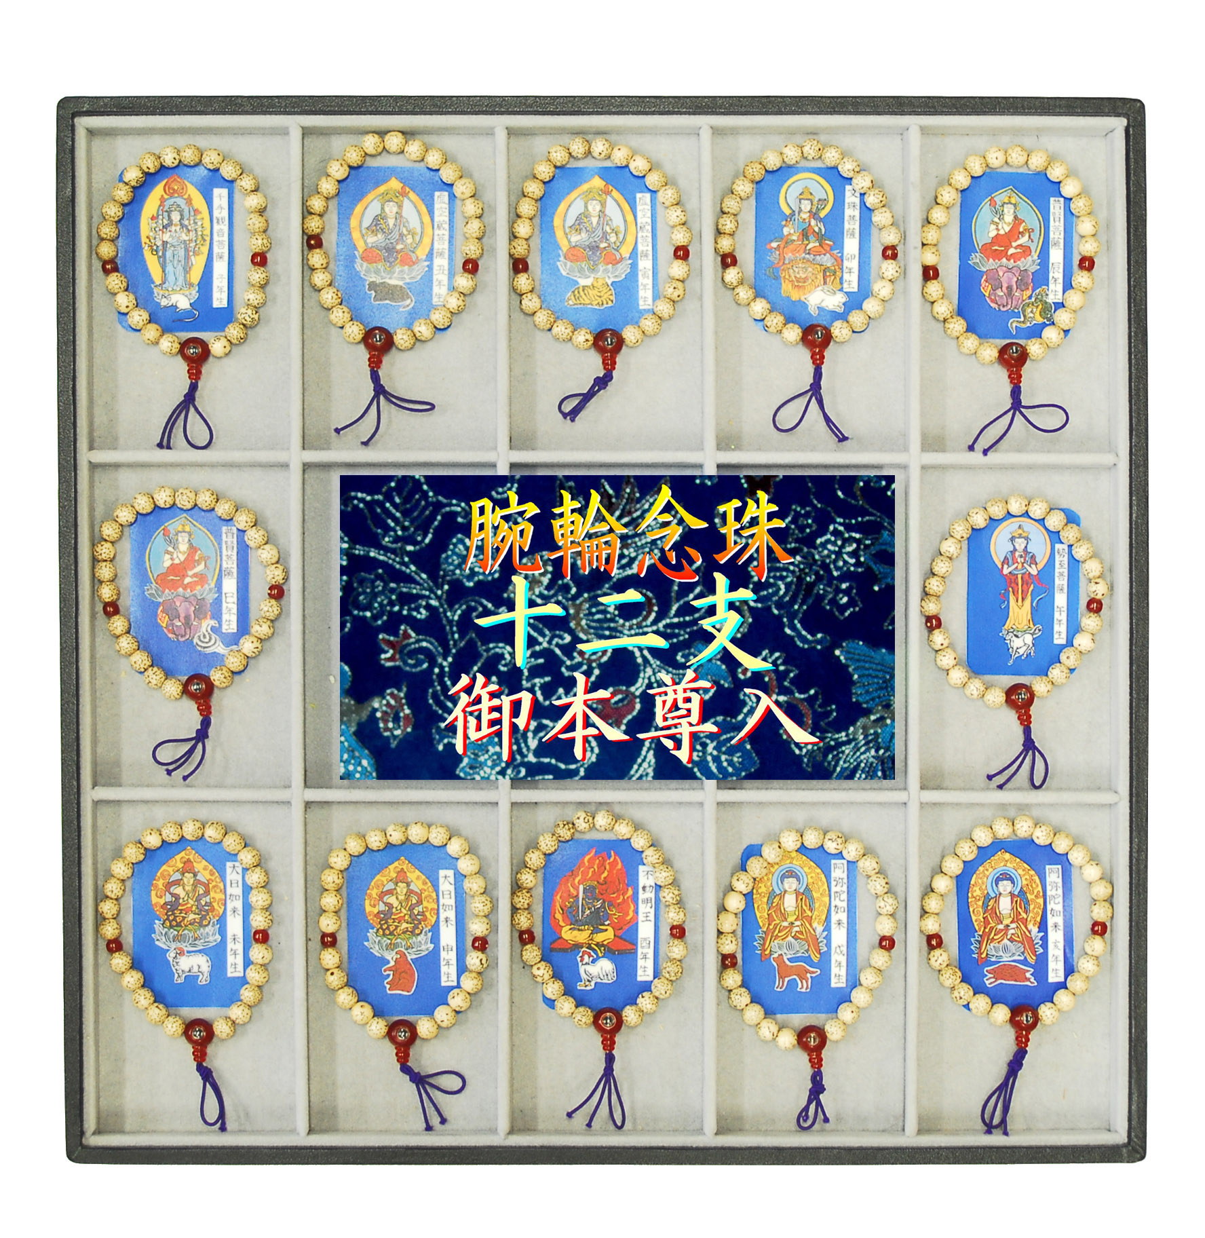
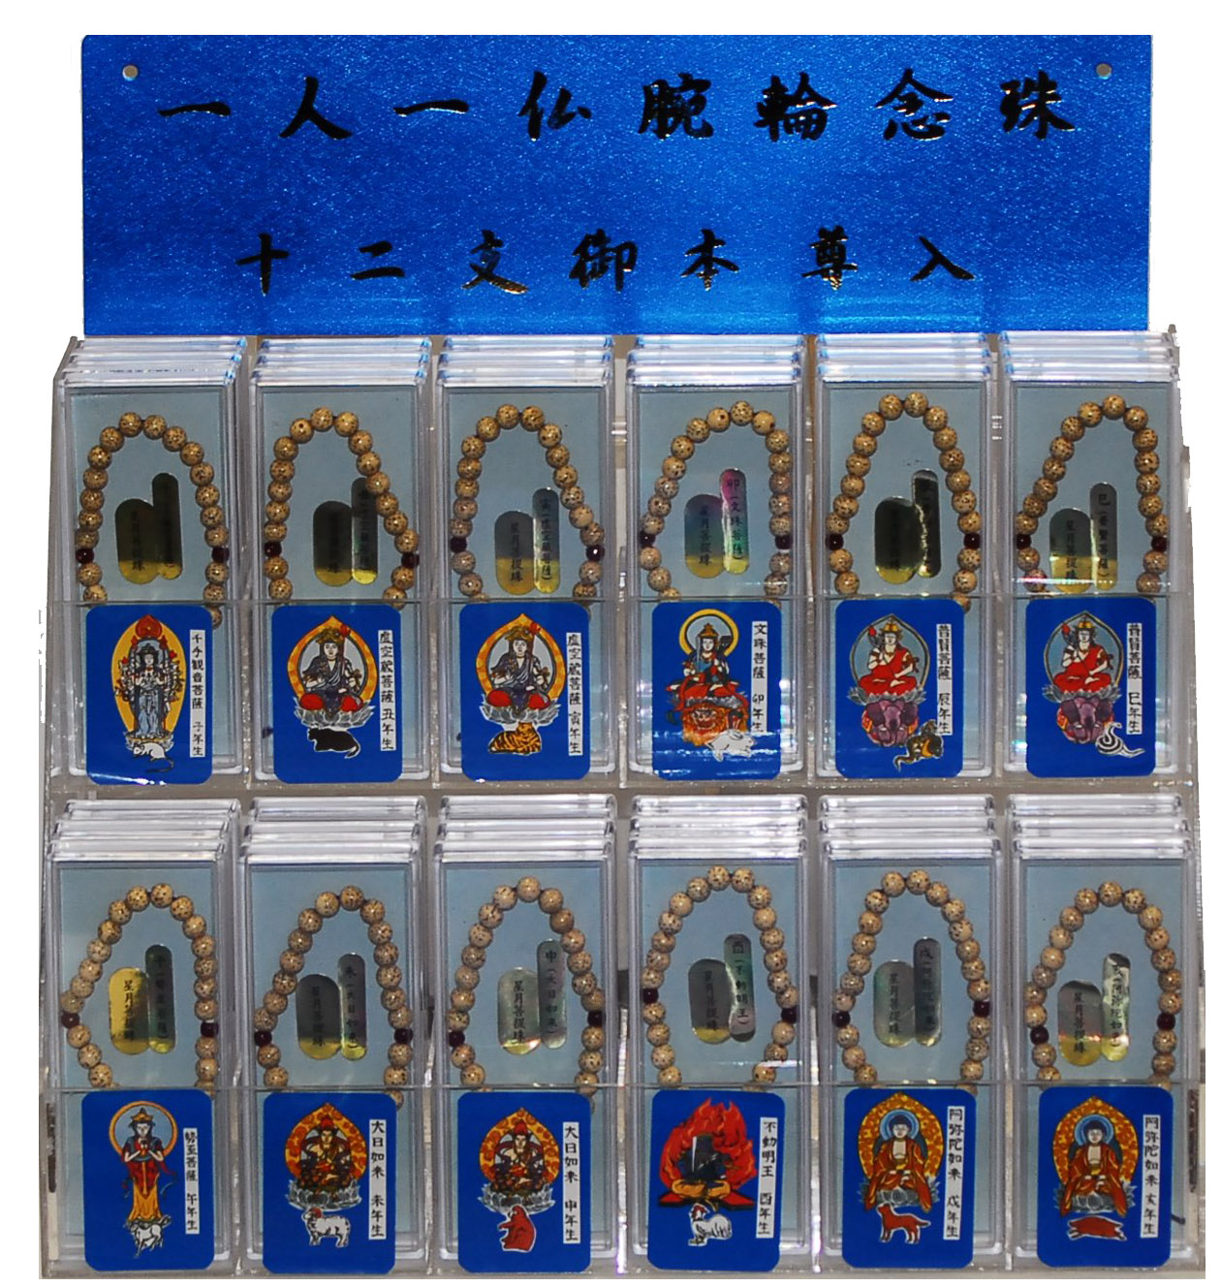
千手観音 子年生
虚空蔵菩薩 丑年生
虚空蔵菩薩 寅年生
文殊菩薩 卯年生
普賢菩薩 辰年生
普賢菩薩 巳年生
勢至菩薩 午年生
大日如来 未年生
大日如来 申年生
不動明王 酉年生
阿弥陀如来 戌年生
阿弥陀如来 亥年生

